README

点播对接方案

优点：根据客户的定制化需求快速实现。

介绍:
- 客户管理后台通过API、JAVA SDK、单点登录方式打通POLYV的业务系统；
- 支持多种方式的视频上传和多平台视频观看；
- 快速集成方案采用 PC客户端助手 、 POLYV后台视频上传 和 H5 播放器 视频观看能力；
- 定制化集成方案依据实际需要采用JS SDK、Android SDK 、iOS SDK ；

业务图
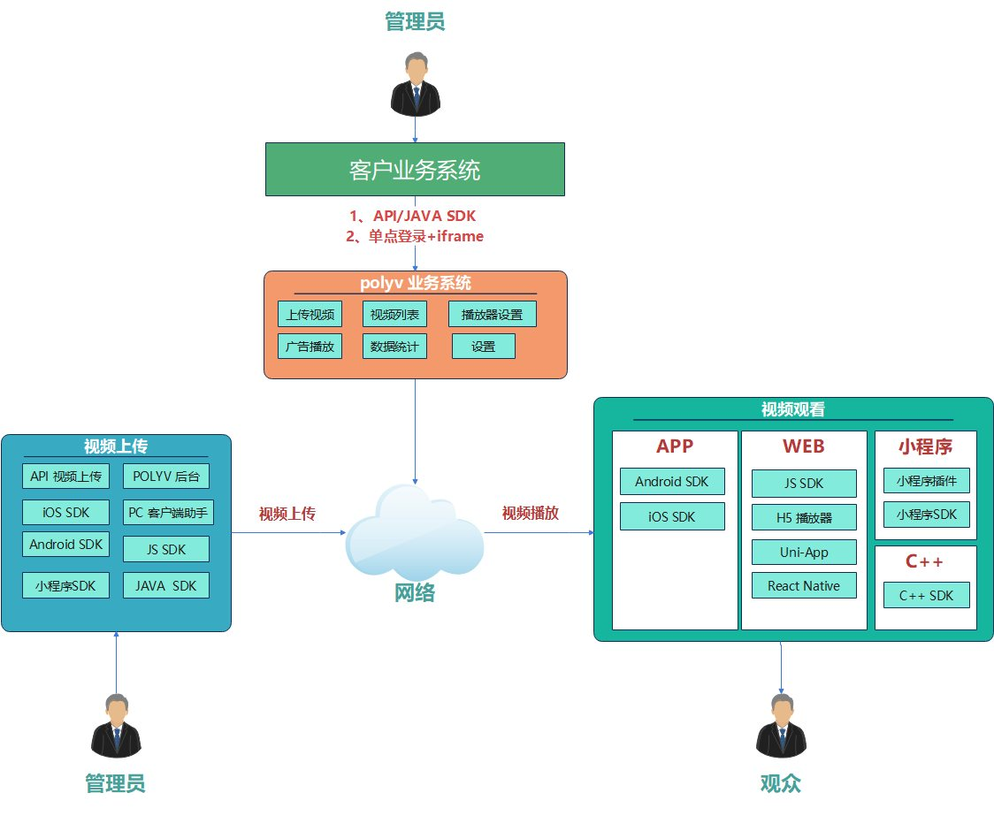

视频上传
所属平台 | 文档 | 适用场景 | 使用说明
JS SDK | 1. SDK方式2.插件方式 | JS 开发 | JS SDK 方式支持将客户C端用户的视频直接传输到POLYV 云服务器，客户服务器不保存该视频。 1、SDK 方式 没有UI控件，客户可以自定义开发自己UI，通过事件触发上传动作； 2、插件方式 是包含UI控件，客户可以直接使用；
Java SDK | DOC | 后台开发 | Java SDK 方式可以将客户服务器的视频上传POLYV 云服务器，Java SDK 封装了上传文件涉及的所有操作，包括文件上传、断点续传、文件校验、状态回调等，非常方便。
API视频上传 | 1. 单个上传2. 批量上传 | 后台开发 | Java 语言建议使用Java SDK方式 ，非JAVA 语言可以使用API方式实现视频文件上传。
iOS SDK | DOC | iOS SDK | iOS SDK 为客户提供视频播放、视频下载、视频上传等点播全套功能。
Android SDK | DOC | Android SDK | Android SDK 为客户提供视频播放、视频下载、视频上传等点播全套功能。
POLYV 后台 | POLYV 官网 | 后台 | POLYV官网后台手动上传，适合视频数量固定，不需要经常修改的业务场景，后台入口
PC客户端助手 | DOC | window 、 mac | 支持在window、mac 本地安装桌面客户端，手动上传视频的业务场景。
小程序SDK | DOC | 支持微信小程序 | 支持通过微信小程序上传视频文件的业务场景

视频播放
所属平台 | 文档 | 适用场景 | 使用说明
JS SDK | DOC | PC H5、移动端H5、微信小程序 | 保利威播放器JS SDK，深度融合保利威视频云业务，覆盖多种应用场景，通过提供简单、便捷的嵌入方式，能快速帮助开发者接入到自身的应用，实现视频播放的功能。
H5播放器 | 官网后台获取 | PC H5、移动端H5、微信小程序 | 使用JS SDK封装，为客户提供了基本的视频播放功能。客户直接COPY播放器源代码使用，源代码在管理后台获取，具体参考下面H5播放器描述。
Android SDK | DOC | Android端讲师、观众APP | Android SDK 为客户提供视频播放、视频下载、视频上传等点播全套功能。
iOS SDK | DOC | 苹果端讲师、观众APP | iOS SDK 为客户提供视频播放、视频下载、视频上传等点播全套功能。
小程序播放插件 | DOC | 微信小程序观看 | 只需把视频上传到到保利威云点播平台后得到一个vid即可使用插件播放视频，快速与自有业务集成。
小程序SDK | DOC | 微信小程序观看 | 点播视频播放的小程序SDK功能相对简单，只提供了获取视频播放地址以及日志发送等基本功能。建议使用点播视频播放的小程序插件，集成更简单，功能更丰富。
C++ SDK | DOC | PC C++ 客户端开发 | 为客户提供PC 端 windows、mac 平台提供点播已加密，未加密视频线上播放和离线播放功能。
uni-app云点播插件 | DOC | 基于uni-app框架的开发 | Uni-app云点播插件封装了保利威云点播的Android、iOS原生SDK，支持云点播视频的播放、下载等功能。
React Native云点播插件 | DOC | 基于React Native框架的开发 | React Native云点播插件封装了保利威云点播的Android、iOS原生SDK，支持云点播视频的播放、下载等功能。

###

其他
- 视频上传客户端：下载地址
- （VLC播放器）当视频上传至保利威云端无法播放时,可用此工具检测本地视频是否有损坏：点击下载
- （PotPlayer）便携式多媒体播放时,可以顺利播放多种音频,视频格式和便携式多媒体：点击下载
- （格式工厂）提供了音视频文件的剪辑,合并,分割,视频文件的混流,裁剪和去水印软件里还包含了视频播放,屏幕录像和视频网站下载的功能,无需再额外安装几个软件。

